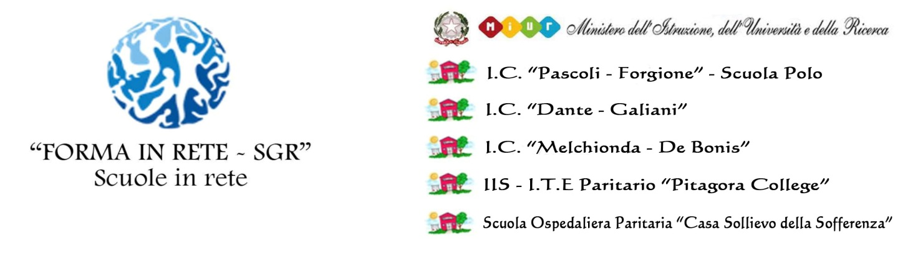
MODULO ISCRIZIONE UNITA’ FORMATIVA
TWO WEEK FULL IMMERSION
Durata: 20 ore
Al Dirigente Scolastico
I.C. “Pascoli Forgione”
San Giovanni Rotondo (FG)
Il/la Sottoscritto/a
COGNOME | NOME
DATA DI NASCITA | COMUNE DI NASCITA
INDIRIZZO | N. CIVICO
PROVINCIA DI NASCITA | COMUNE DI RESIDENZA
PROVINCIA DI RESIDENZA | TELEFONO
CELLULARE | CODICE FISCALE
INDIRIZZO DI POSTA ELETTRONICA | SCUOLA DI TITOLARITA’
SCUOLA DI SERVIZIO | GRADO DI ISTRUZIONE DI APPARTENENZA
CHIEDE
di essere iscritto al Corso di Formazione “TWO WEEK FULL IMMERSION”
contrassegnare in corrispondenza del livello prescelto
Livello Base □ Livello Avanzato □
e dichiara, consapevole delle sanzioni penali, nel caso di dichiarazioni mendaci, formazione ed uso di atti falsi richiamate dall’art, 76 D.P.R. 445 del 28/12/2000 e successive modifiche:
di impegnarsi a versare la quota di iscrizione al Corso nel momento in cui sarà comunicata tramite circolare;
di essere consapevole che il riconoscimento dell’attestato finale è subordinato alla partecipazione di almeno il 70% di frequenza dell’intero monte ore del Corso.

DATA FIRMA
____________ _____________________________

